
โรงพยาบาลวชิระภูเก็ต
VACHIRAPHUKET HOSPITAL
เอกสารคู่มือการใช้งาน (User Manual)
ระบบการประชุมและห้องประชุม
ระบบบริหารทรัพยากรองค์กร (ERP)
รหัสเอกสาร | UM-ERP-MEET-001
ชื่อระบบ | การประชุม · จองห้องประชุม · จอแสดงผล (Meetings & Rooms)
เวอร์ชันเอกสาร | 1.0
วันที่จัดทำ | 22 สิงหาคม พ.ศ. 2569
สถานะเอกสาร | ฉบับส่งมอบ (Released)
กลุ่มผู้อ่าน | เจ้าหน้าที่ผู้ใช้งานระบบ
จัดทำโดย | ทีมพัฒนาระบบ ERP
จัดทำเพื่อ | โรงพยาบาลวชิระภูเก็ต

ประวัติการแก้ไขเอกสาร (Document Revision History)
เวอร์ชัน | วันที่ | รายละเอียดการแก้ไข | ผู้จัดทำ
1.0 | 22 ส.ค. 2569 | จัดทำเอกสารคู่มือฉบับแรก | ทีมพัฒนาระบบ ERP

เอกสารฉบับนี้จัดทำขึ้นเพื่อเป็นคู่มือการใช้งานระบบการประชุมและห้องประชุม สำหรับเจ้าหน้าที่
ของโรงพยาบาลวชิระภูเก็ต โปรดอ่านและปฏิบัติตามขั้นตอนที่ระบุไว้ หากพบปัญหาการใช้งาน
ให้ติดต่อผู้ดูแลระบบ

สารบัญ
บทที่ 1 ภาพรวมระบบการประชุมและห้องประชุม
บทที่ 2 การประชุม — สร้างและดูรายการ
บทที่ 3 การประชุม — วาระ การลงมติ และรายงาน
บทที่ 4 จัดการทะเบียนห้องประชุม
บทที่ 5 จองห้องประชุม
บทที่ 6 จอแสดงผล (Digital Signage)
บทที่ 7 ทะเบียนการไปประชุม/อบรม
บทที่ 8 คำถามที่พบบ่อย

บทที่ 1 ภาพรวมระบบการประชุมและห้องประชุม
ระบบนี้รวมงานที่เกี่ยวกับการประชุมของโรงพยาบาลไว้ด้วยกันตั้งแต่การนัดหมายประชุมพร้อมวาระและการลงมติ การจองห้องประชุมแบบปฏิทินกันเวลาชนกัน การจัดการทะเบียนห้อง ไปจนถึงจอแสดงผล (Digital Signage) และจอแสดงตารางห้องประชุมสำหรับติดตั้งหน้าห้องหรือบริเวณส่วนกลาง
ระบบนี้ทำอะไรได้บ้าง
• นัดหมายการประชุม พร้อมบันทึกวาระ ลงมติรายวาระ เช็คชื่อผู้เข้าประชุม และพิมพ์รายงานการประชุม
• จองห้องประชุม แบบปฏิทิน ตรวจช่วงว่าง กันเวลาชนกัน และเข้าสู่การอนุมัติสำหรับห้องที่ต้องขออนุมัติ
• จัดการทะเบียนห้องประชุม เป็นโครงสร้าง อาคาร → ชั้น → ห้อง พร้อมความจุ อุปกรณ์ และผู้อนุมัติประจำห้อง
• จอแสดงผล (Signage) แสดงสื่อประชาสัมพันธ์ (รูป/วิดีโอ/YouTube) และตารางห้องประชุมบนสมาร์ททีวี
• จอแสดงตารางห้องประชุมรวม ของทุกห้องในหน้าเดียว สำหรับติดจอบริเวณส่วนกลาง
ใครใช้ระบบนี้
เจ้าหน้าที่ทั่วไป (จองห้อง/ดูคำเชิญประชุมของตน), เลขานุการการประชุม (บันทึกวาระ/มติ/รายงาน), ผู้ดูแลห้องประชุม (อนุมัติการจอง จัดการทะเบียนห้อง) และผู้ดูแลจอแสดงผล ระบบแสดงเมนู/ปุ่มตามสิทธิ์ที่ได้รับ เช่น room_booking.create (จองห้อง) และ room_booking.approve (อนุมัติการจอง)
บทที่ 2 การประชุม — สร้างและดูรายการ
เมนู “การประชุม” แสดงการประชุมทั้งหมด สลับดูได้ 2 แบบ คือ แบบรายการ (☰) และแบบปฏิทินรายเดือน (📅) ในปฏิทินกล่องกิจกรรมจะมีสีตามสถานะ (นัดหมาย=ฟ้า, กำลังประชุม=ส้ม, เสร็จสิ้น=เขียว, ร่าง=เทา, ยกเลิก=แดงขีดฆ่า)
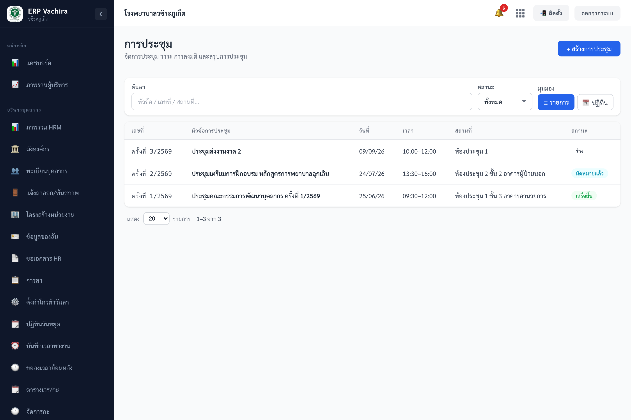
▲ หน้ารายการการประชุม — ค้นหา กรองสถานะ และสลับมุมมองรายการ/ปฏิทิน
เครื่องมือค้นหาและกรอง
เครื่องมือ | - | ใช้ทำอะไร
ช่องค้นหา | - | พิมพ์หัวข้อ / เลขที่การประชุม / สถานที่ (ระบบค้นอัตโนมัติ)
กรองสถานะ | - | ทั้งหมด / ร่าง / นัดหมายแล้ว / กำลังประชุม / เสร็จสิ้น / ยกเลิก
สลับมุมมอง | - | ☰ รายการ หรือ 📅 ปฏิทิน (เลื่อนเดือน ‹ › และปุ่มวันนี้)

คอลัมน์ในตาราง
• เลขที่ · หัวข้อการประชุม · วันที่ · เวลา (เริ่ม–สิ้นสุด) · สถานที่ · สถานะ

สร้างการประชุมใหม่ — อธิบายทุกช่อง
ช่องกรอก | บังคับ | คำอธิบาย / ตัวอย่าง
หัวข้อการประชุม | ต้องกรอก | เช่น “ประชุมคณะกรรมการพัฒนาบุคลากร ครั้งที่ 1/2569”
วันที่ | ไม่บังคับ | วันที่จัดประชุม
สถานที่ | ไม่บังคับ | เช่น ห้องประชุมชั้น 3 อาคารอำนวยการ
เวลาเริ่ม | ไม่บังคับ | เวลาเริ่มประชุม
เวลาสิ้นสุด | ไม่บังคับ | เวลาสิ้นสุดโดยประมาณ
ประธาน/ผู้จัด | ไม่บังคับ | ชื่อประธานการประชุม
รายละเอียด | ไม่บังคับ | วัตถุประสงค์/หมายเหตุของการประชุม

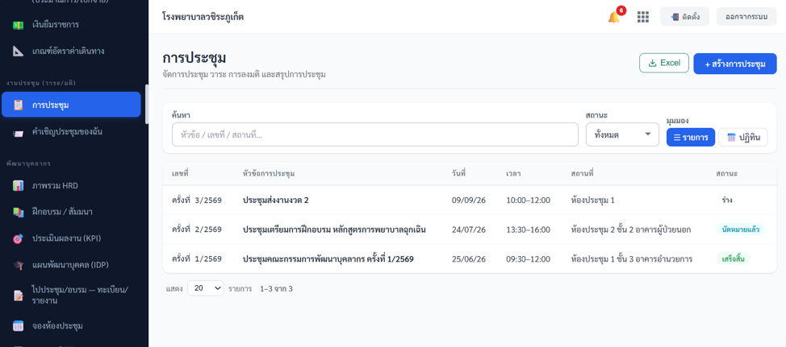
1. กดปุ่ม + สร้างการประชุม
▲ หน้าการประชุม — สร้างการประชุม
2. กรอก หัวข้อการประชุม (จำเป็น) และข้อมูลวัน–เวลา–สถานที่
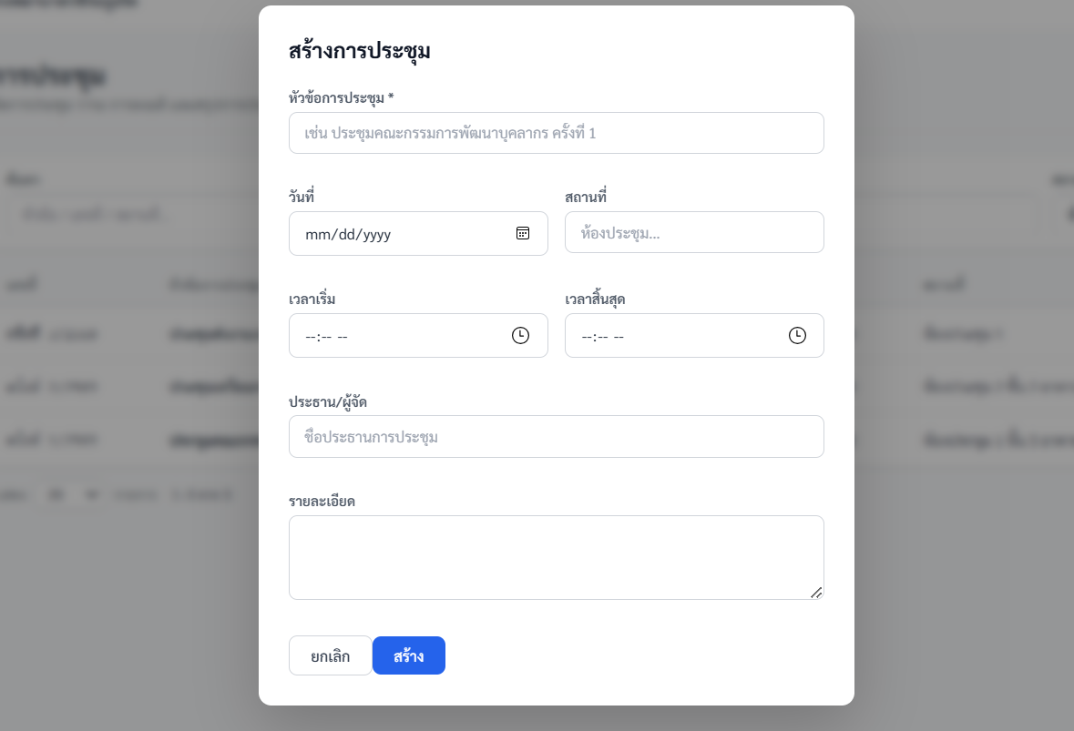
▲ หน้าสร้างการประชุม— ข้อมูลจำเป็น
3. ระบุ ประธาน/ผู้จัด และรายละเอียด
4. กด บันทึก — การประชุมจะถูกสร้างในสถานะ “ร่าง”
5. คลิกที่การประชุมเพื่อเข้าไปจัดการวาระ/ผู้เข้าประชุมต่อ
⚠️ ข้อควรระวัง: ต้องเปลี่ยนสถานะการประชุมเป็น “เสร็จสิ้น” ก่อน จึงจะพิมพ์รายงานการประชุมฉบับจริงได้
บทที่ 3 การประชุม — วาระ การลงมติ และรายงาน
เมื่อคลิกเข้าการประชุมหนึ่งครั้ง จะเป็นหน้าทำงานหลัก ประกอบด้วยส่วนหัว (วันเวลา ประธาน สถานะ), วาระการประชุม, การลงมติ, ผู้เข้าประชุมและการเช็คชื่อ, ไฟล์แนบ และบันทึกสรุปการประชุม ทุกส่วนบันทึกแยกกันแบบทันที
การจัดการวาระการประชุม
• แต่ละวาระมี: หัวข้อ (วาระที่ N), ช่อง “มติที่ประชุม”, “บันทึก/สรุปวาระ”, ผู้เสนอ และแนบไฟล์ระดับวาระได้
• ติ๊ก “มีลงมติ” ที่วาระใด จะเปิดส่วนลงมติสำหรับวาระนั้น
• กด + เพิ่มวาระ ท้ายรายการเพื่อเพิ่มวาระใหม่ และกด บันทึกวาระ เพื่อบันทึก
การลงมติ (เมื่อเปิด “มีลงมติ”)
ระบบจะแสดงปุ่มลงมติรายคนของผู้เข้าประชุมแต่ละคน (เห็นชอบ / ไม่เห็นชอบ / งดออกเสียง) พร้อมสรุปผลรวมจำนวนเสียงแต่ละประเภทให้อัตโนมัติ
ผู้เข้าประชุมและการเช็คชื่อ
รายการ | - | รายละเอียด
เพิ่มผู้เข้าประชุม | - | เลือกพนักงาน + เลือกบทบาท (ประธาน/เลขานุการ/กรรมการ/ผู้เข้าร่วม)
ปุ่มเช็คชื่อ | - | มา (present) / ขาด (absent) / ยืนยัน (confirmed) / ลบ
สถานะผู้เข้าประชุม | - | เชิญแล้ว / ยืนยัน / ไม่เข้าร่วม / มาประชุม / ขาด

พิมพ์รายงานการประชุม
1. บันทึกวาระ/มติ/ผู้เข้าประชุมให้ครบ
2. กรอกช่อง “บันทึกสรุปการประชุม” แล้วกด บันทึกสรุป
3. กด 👁️ ดูตัวอย่าง (ร่าง) เพื่อพรีวิว
4. เปลี่ยนสถานะการประชุมเป็น เสร็จสิ้น
5. กด 🖨️ พิมพ์รายงานการประชุม เพื่อออกเอกสารฉบับจริง
คำเชิญประชุมของฉัน
เมนู “คำเชิญประชุมของฉัน” แสดงการประชุมที่ท่านถูกเชิญ พร้อมปุ่ม **เข้าร่วม** / **ไม่เข้าร่วม** เพื่อยืนยันการเข้าร่วมด้วยตนเอง
บทที่ 4 จัดการทะเบียนห้องประชุม
เมนู “จัดการห้องประชุม” เป็นทะเบียนแม่ของห้อง จัดเป็นโครงสร้างต้นไม้ อาคาร → ชั้น → ห้อง ข้อมูลนี้เป็นตัวตั้งต้นที่หน้าจองห้องจะนำไปใช้
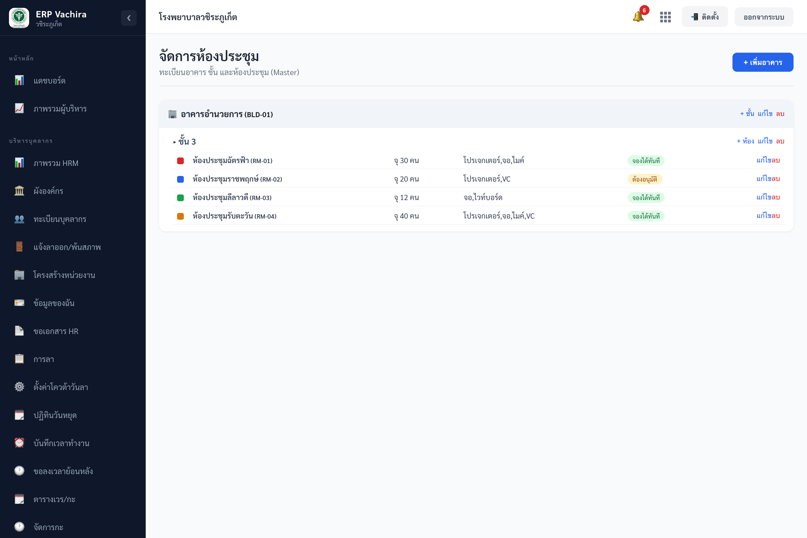
▲ หน้าจัดการห้องประชุม — โครงสร้างอาคาร/ชั้น/ห้อง พร้อมความจุและอุปกรณ์
เพิ่มอาคาร / ชั้น / ห้อง
• ปุ่ม + เพิ่มอาคาร สร้างอาคารใหม่
• ในแต่ละอาคารมีปุ่ม + ชั้น / แก้ไข / ลบ
• ในแต่ละชั้นมีปุ่ม + ห้อง / แก้ไข / ลบ
• ลบอาคารจะไม่ลบชั้น/ห้องภายในทันที (ระบบแจ้งเตือนก่อน)
แบบฟอร์มห้องประชุม — อธิบายทุกช่อง
ช่องกรอก | บังคับ | คำอธิบาย / ตัวอย่าง
ชื่อห้อง | ต้องกรอก | เช่น ห้องประชุมสิรินธร
รหัส | ไม่บังคับ | รหัสห้อง
ความจุ (คน) | ไม่บังคับ | จำนวนที่นั่งสูงสุด
สีประจำห้อง | ไม่บังคับ | ใช้แยกสีในปฏิทินและจอแสดงผล
อุปกรณ์ | ไม่บังคับ | คั่นด้วยจุลภาค เช่น “โปรเจกเตอร์, จอ, ไมค์”
เปิดจอง / ปิดจอง (HH:mm) | ไม่บังคับ | ช่วงเวลาที่อนุญาตให้ใช้ห้อง เช่น 08:00–17:00
ผู้อนุมัติ (เจ้าของห้อง) | ไม่บังคับ | พนักงานที่เป็นผู้อนุมัติการจองห้องนี้
ต้องขออนุมัติก่อนใช้ห้อง | ไม่บังคับ | ติ๊ก = จองแล้วต้องรออนุมัติ / ไม่ติ๊ก = จองได้ทันที

💡 เคล็ดลับ: ตั้ง “สีประจำห้อง” ให้ต่างกันแต่ละห้อง จะช่วยให้ดูปฏิทินและจอแสดงตารางห้องได้ง่ายขึ้นมาก
บทที่ 5 จองห้องประชุม
เมนู “จองห้องประชุม” ใช้จองห้องแบบปฏิทิน ระบบจะกันเวลาชนกันให้ และสำหรับห้องที่ตั้งค่า “ต้องขออนุมัติ” คำขอจะเข้าคิวรออนุมัติ การ์ดสรุปด้านบนแสดง จองวันนี้ / จำนวนห้อง / การจองที่กำลังจะถึง / รออนุมัติ
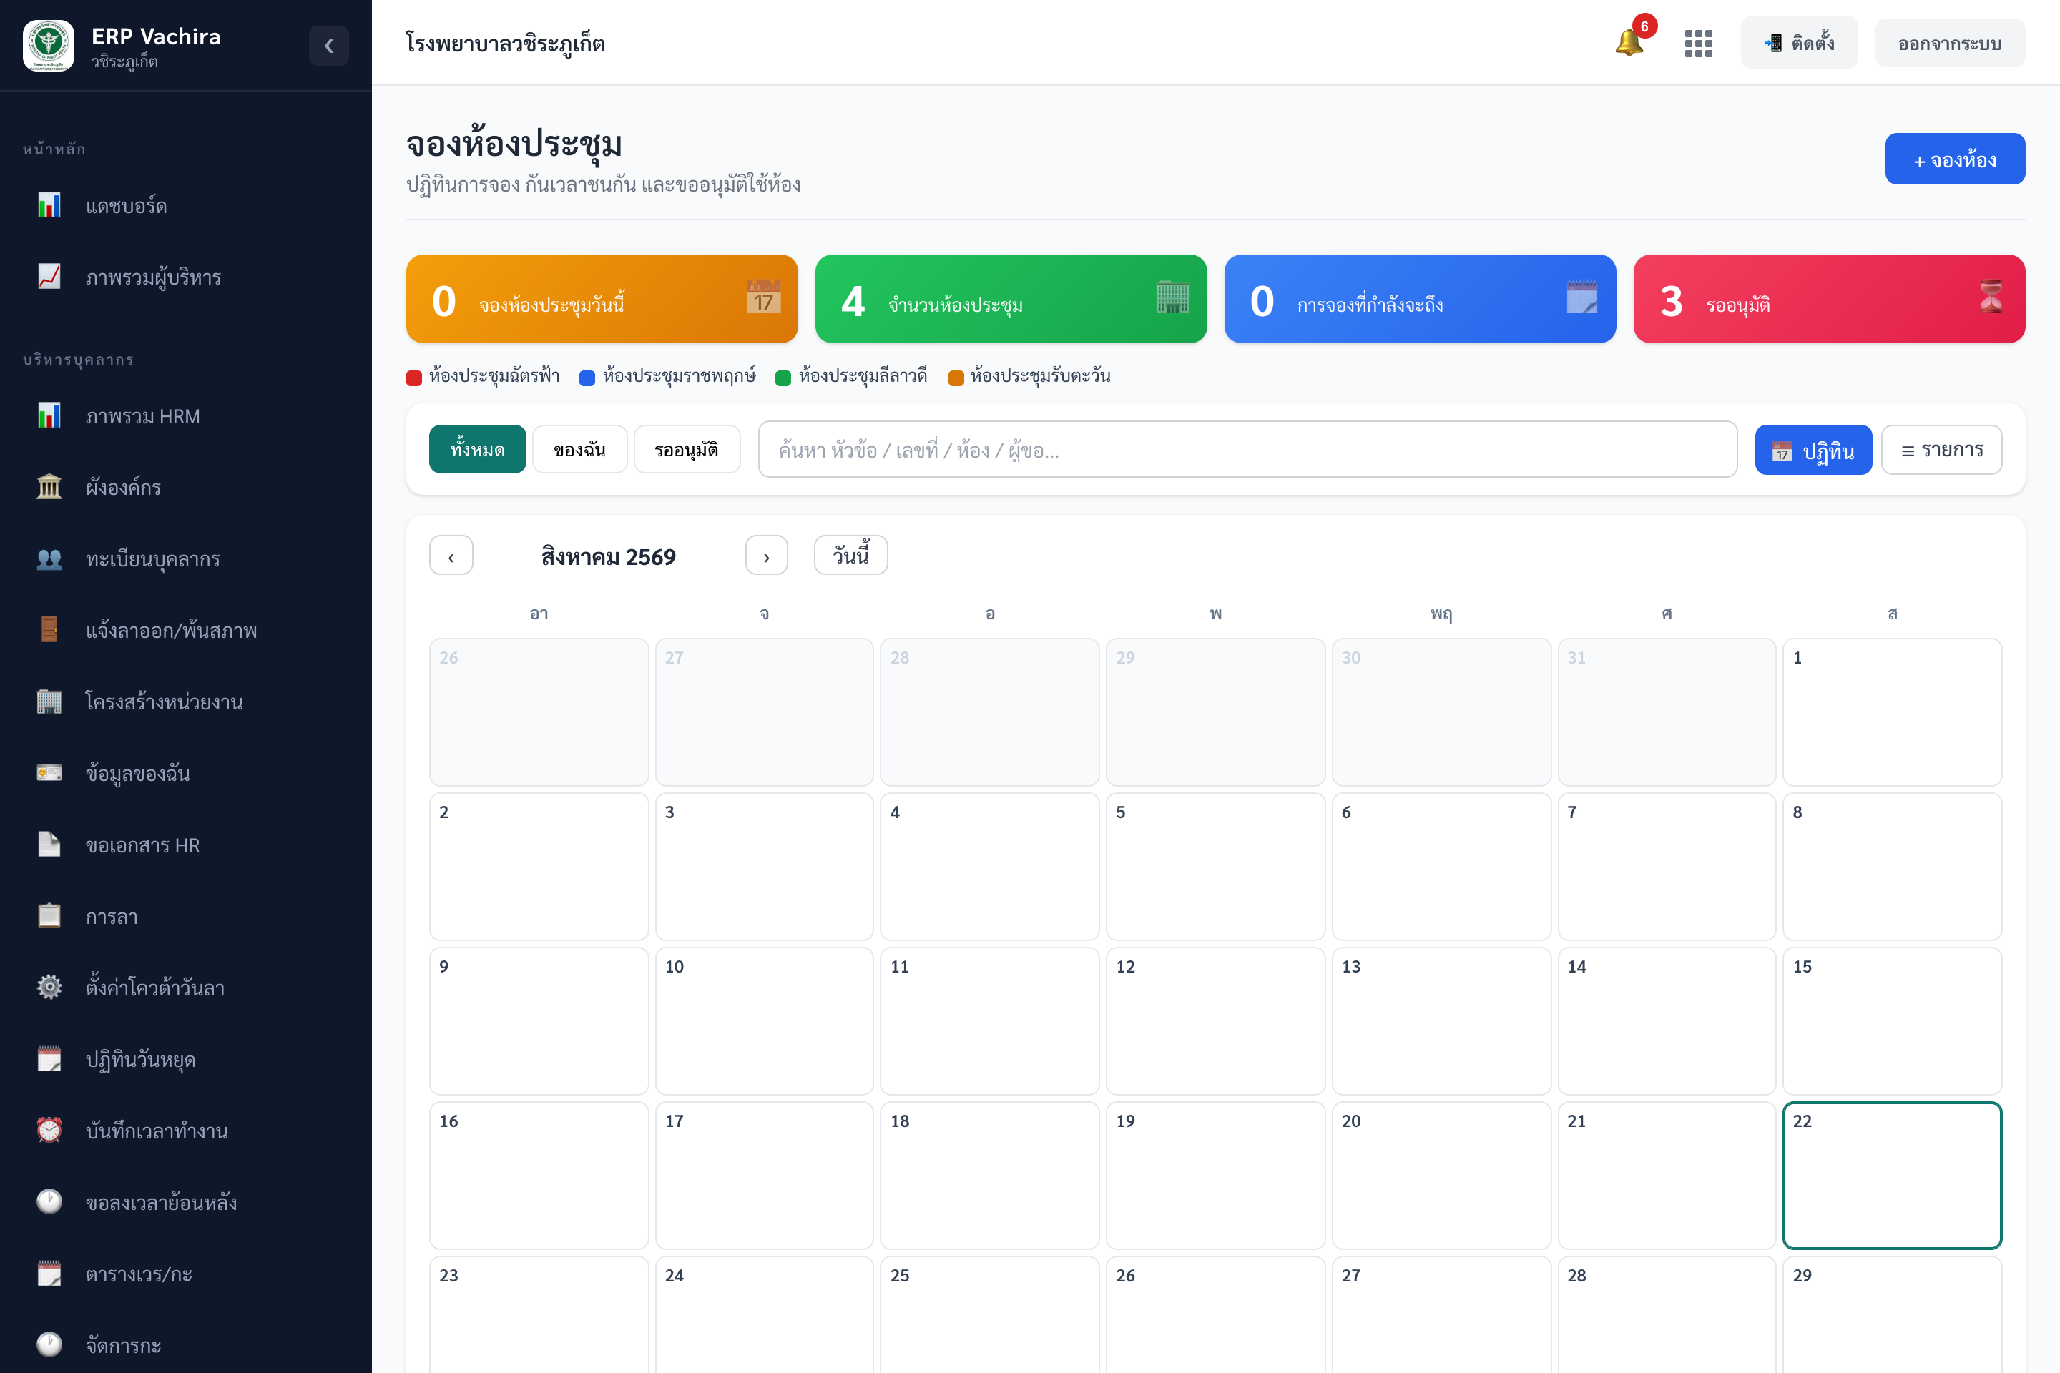
▲ หน้าจองห้องประชุม — การ์ดสรุป ปฏิทินการจอง และแท็บของฉัน/รออนุมัติ
แบบฟอร์มจองห้อง — อธิบายทุกช่อง
ช่องกรอก | บังคับ | คำอธิบาย / ตัวอย่าง
หัวข้อ/วัตถุประสงค์ | ต้องกรอก | เช่น “ประชุมคณะกรรมการความเสี่ยง”
อาคาร | ต้องกรอก | เลือกอาคาร (เปลี่ยนแล้วรีเซ็ตชั้น/ห้อง)
ชั้น | ต้องกรอก | เลือกชั้น (เปิดใช้เมื่อเลือกอาคารแล้ว)
ห้อง | ต้องกรอก | เลือกห้อง แสดงความจุและป้าย “ต้องอนุมัติ” หากมี
วันที่ | ต้องกรอก | เลือกวันที่ (ระบบจะโหลดช่วงที่ถูกจองของห้องนั้นมาแสดง)
เวลาเริ่ม | ต้องกรอก | เวลาเริ่มใช้ห้อง
เวลาสิ้นสุด | ต้องกรอก | เวลาสิ้นสุด
จำนวนผู้เข้าร่วม | ไม่บังคับ | จำนวนคนโดยประมาณ
อุปกรณ์ที่ขอเพิ่ม | ไม่บังคับ | เช่น “ไมค์ลอย, โน้ตบุ๊ก”
รายละเอียด | ไม่บังคับ | ข้อมูลเพิ่มเติม
ขั้นตอนการจองห้อง
1. กดปุ่ม + จองห้อง
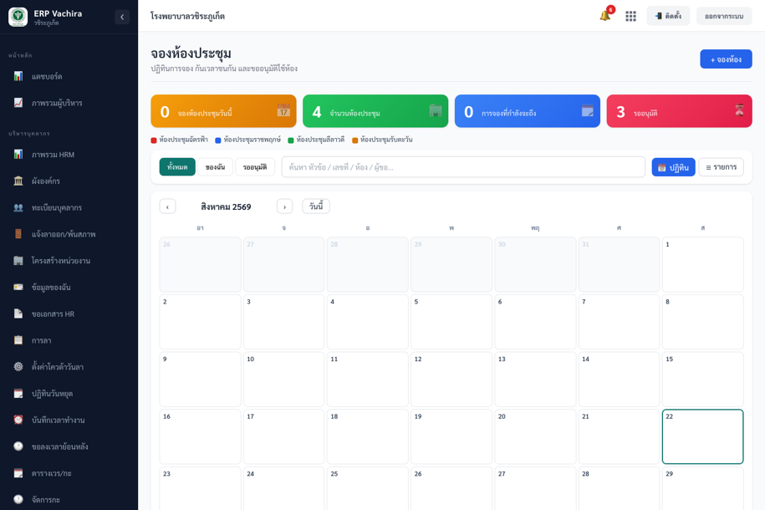
▲ หน้าจองห้องประชุม — จองห้องประชุม

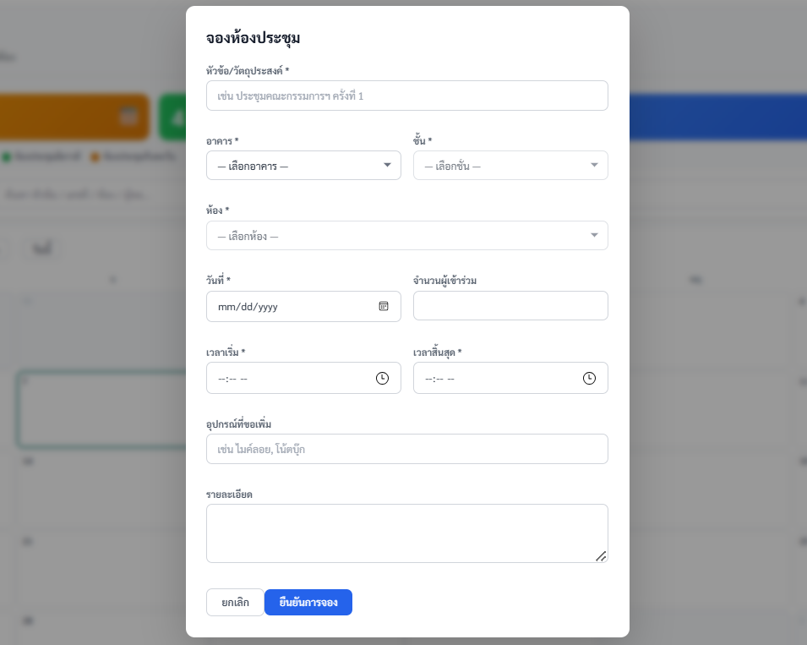
2. กรอก หัวข้อ แล้วเลือก อาคาร → ชั้น → ห้อง

▲ หน้าจองห้องประชุม — กรอกหัวข้อ/อาคาร/ชั้น/ห้อง
3. เลือก วันที่ — ระบบจะแสดง “ช่วงที่ถูกจองแล้ว” ของวันนั้น หรือ “ว่างทั้งวัน ✓”
4. ระบุ เวลาเริ่ม–สิ้นสุด และจำนวนผู้เข้าร่วม
5. กด ยืนยันการจอง — ถ้าห้องต้องอนุมัติ คำขอจะเข้าสถานะ “รออนุมัติ”
⚠️ ข้อควรระวัง: ถ้าเวลาที่จองชนกับการจองเดิม ระบบจะไม่บันทึกและขึ้นข้อความแจ้งเตือนใต้ฟอร์ม ให้เลือกช่วงเวลาอื่น
การอนุมัติการจอง (สำหรับผู้ดูแลห้อง)
เปิดรายละเอียดการจองที่สถานะ “รออนุมัติ” ผู้ที่มีสิทธิ์ room_booking.approve จะเห็นปุ่ม **✓ อนุมัติ** และ **✕ ปฏิเสธ** (กรอกเหตุผล) นอกจากนี้ยังยกเลิกการจองพร้อมระบุเหตุผลได้
สถิติการใช้ห้องประชุม
เมนู “สถิติการใช้ห้องประชุม” สรุปจำนวนการจองและชั่วโมงใช้งานรวมของแต่ละห้องตามช่วงวันที่ที่เลือก พร้อมแถบกราฟเปรียบเทียบ
บทที่ 6 จอแสดงผล (Digital Signage)
เมนู “จอแสดงผล” เป็นหลังบ้านสำหรับตั้งค่าจอ (สมาร์ททีวี/มินิพีซี) แบ่งเป็น 3 แท็บ คือ จอทั้งหมด, คลังสื่อ และเพลย์ลิสต์
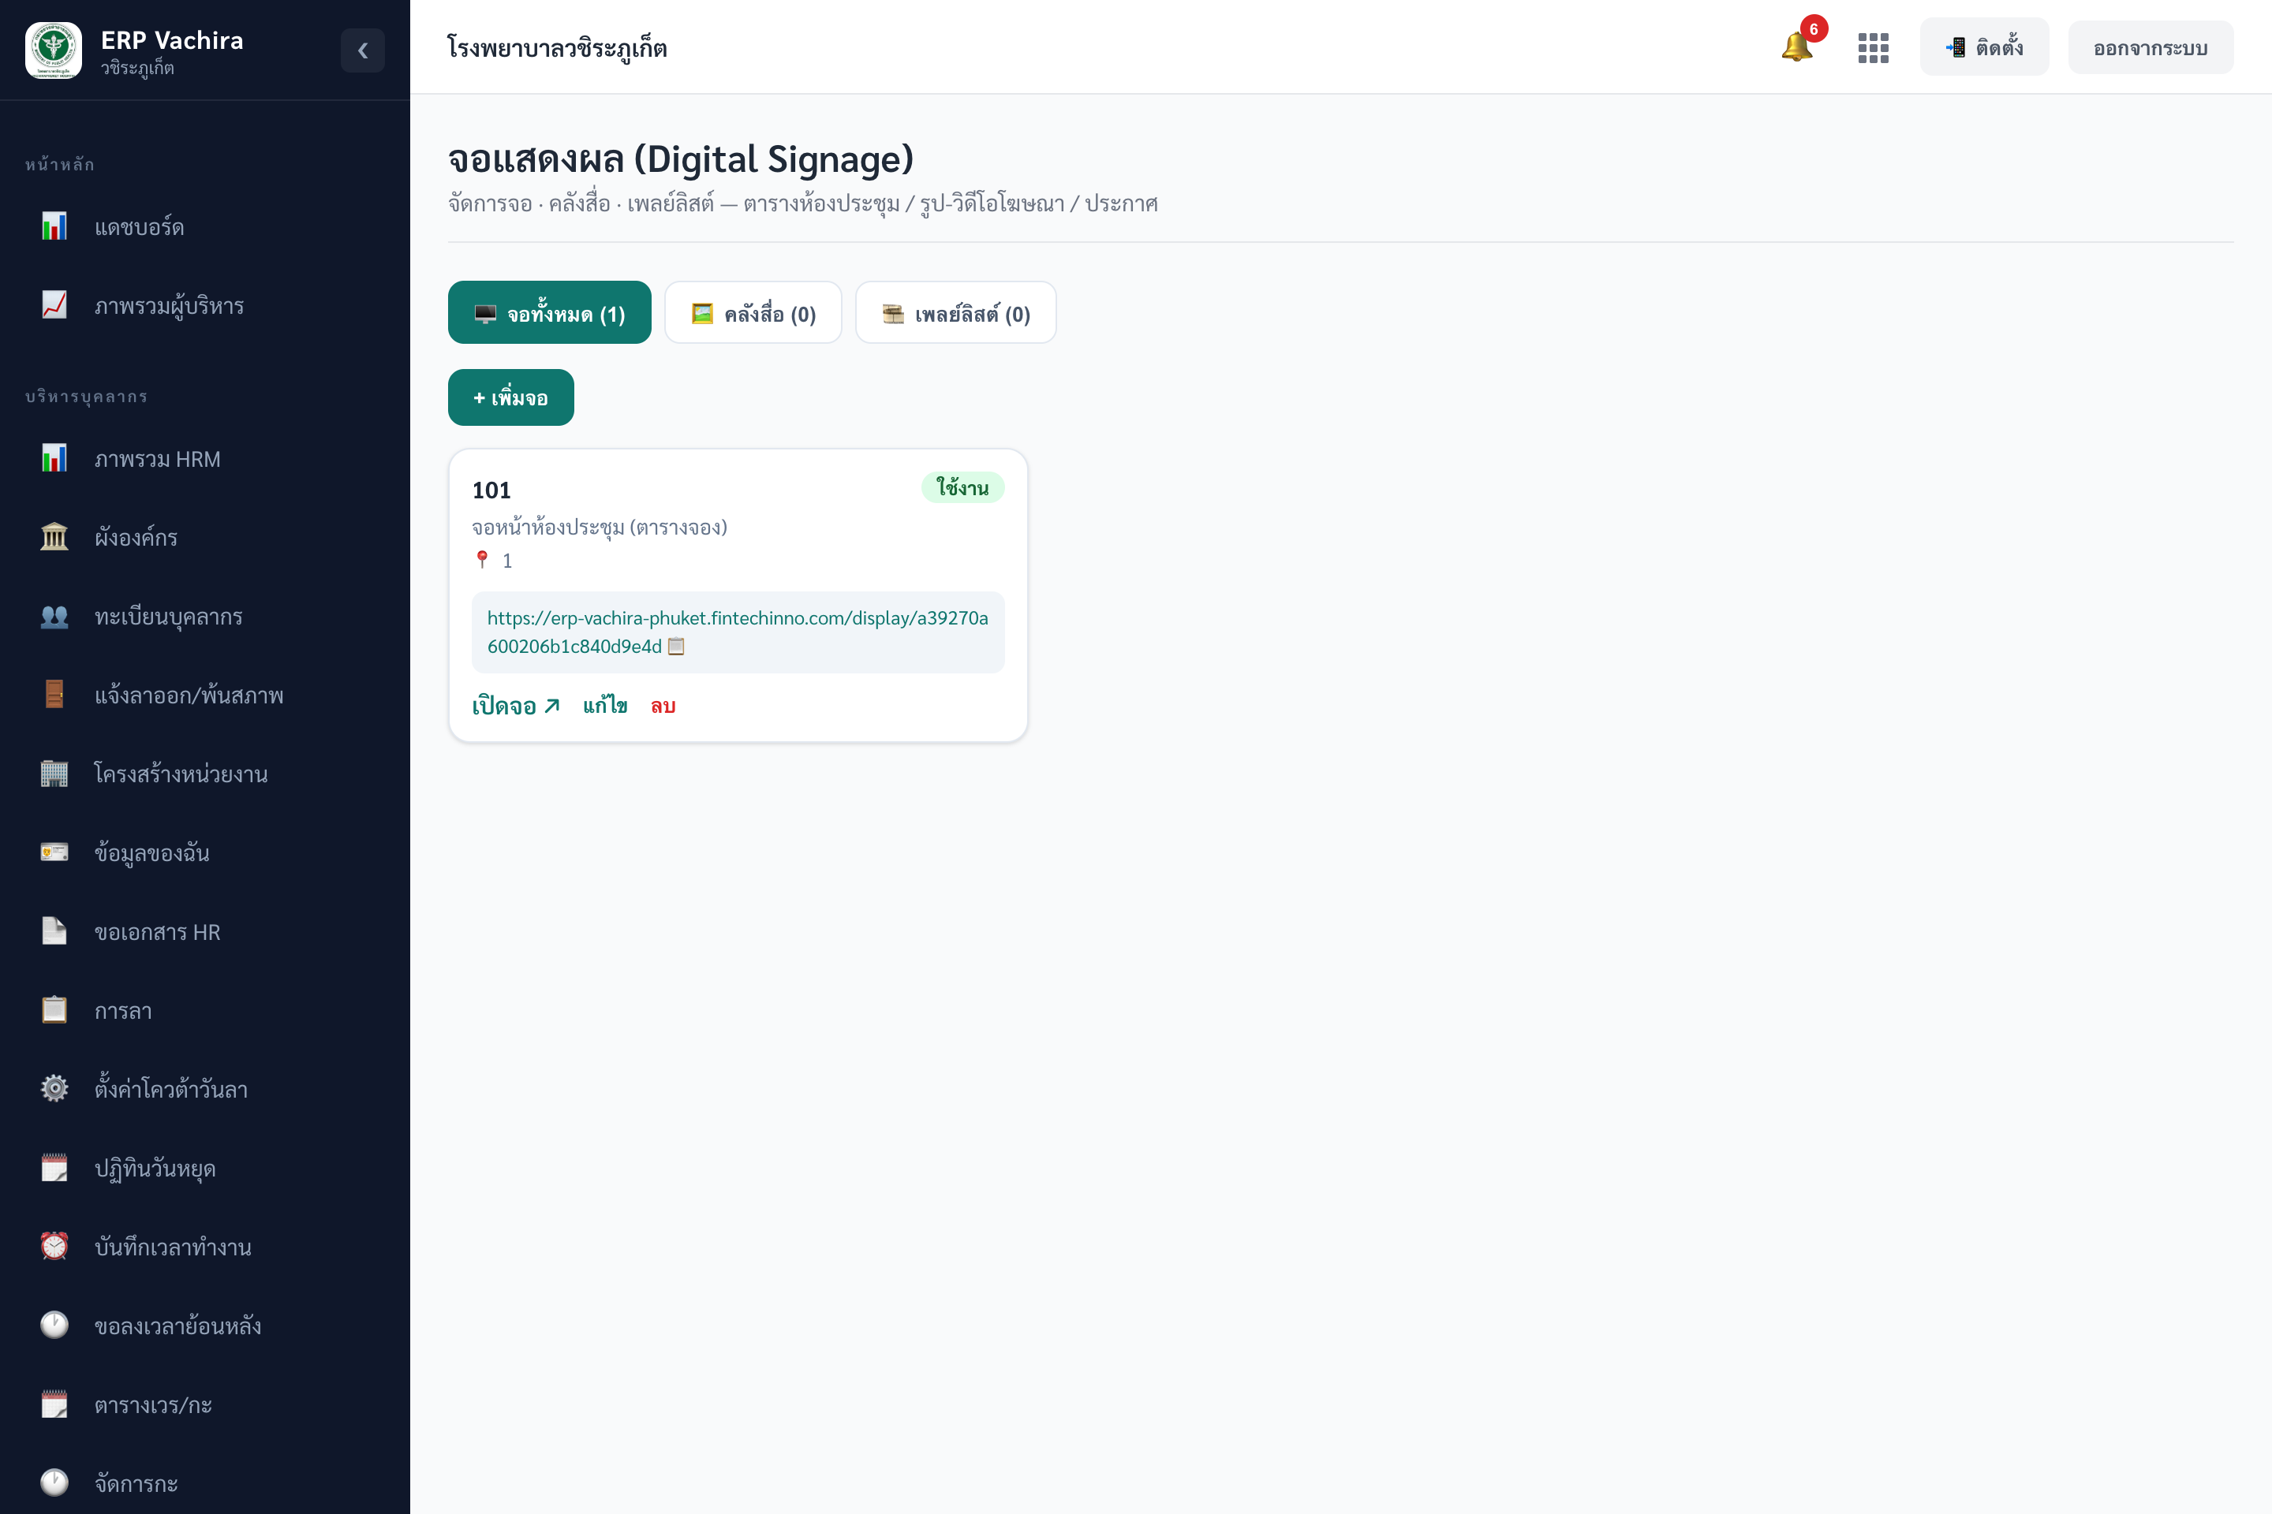
▲ หน้าจัดการจอแสดงผล — จอ คลังสื่อ (รูป/วิดีโอ/YouTube) และเพลย์ลิสต์
3 แท็บของหน้าจอแสดงผล
แท็บ | - | ใช้ทำอะไร
🖥️ จอทั้งหมด | - | เพิ่ม/แก้ไขจอ แต่ละจอมี URL สาธารณะ /display/{token} เปิดบนทีวีได้โดยไม่ต้องล็อกอิน
🖼️ คลังสื่อ | - | อัปโหลดรูป/วิดีโอ หรือเพิ่มลิงก์ YouTube
🎞️ เพลย์ลิสต์ | - | จัดชุดสื่อ กำหนดลำดับและเวลาแสดงต่อชิ้น

แบบฟอร์มจอ — อธิบายทุกช่อง
ช่องกรอก | บังคับ | คำอธิบาย / ตัวอย่าง
ชื่อจอ | ต้องกรอก | เช่น “จอหน้าห้องประชุม 301”
ตำแหน่งติดตั้ง | ไม่บังคับ | เช่น “อาคาร A ชั้น 3”
ประเภทจอ | ไม่บังคับ | จอหน้าห้องประชุม / Digital Signage (สื่อ) / จอผสม (ตาราง+สื่อ) / จอ Lobby
การวางจอ | ไม่บังคับ | แนวนอน (landscape) / แนวตั้ง (portrait)
ห้องประชุมที่ผูกกับจอ | ไม่บังคับ | เลือกห้อง (เฉพาะจอประเภทหน้าห้องประชุม/จอผสม)
เพลย์ลิสต์สื่อ | ไม่บังคับ | เลือกเพลย์ลิสต์ (เฉพาะจอ Signage/จอผสม/Lobby)
เปิดใช้งานจอนี้ | ไม่บังคับ | ติ๊กเพื่อเปิดใช้งาน

การนำจอไปใช้งานจริง
1. สร้าง เพลย์ลิสต์ และเพิ่มสื่อ (รูป/วิดีโอ/YouTube) เข้าไป
2. สร้าง จอ เลือกประเภทและผูกห้อง/เพลย์ลิสต์ตามต้องการ
3. ที่การ์ดจอ กด คัดลอก URL /display/{token}
4. นำ URL ไปเปิดบนเบราว์เซอร์ของสมาร์ททีวี/มินิพีซี — จอจะแสดงเนื้อหาเต็มจอ
5. เมื่อแก้ไขเนื้อหาในหลังบ้าน จอจะรีเฟรชอัตโนมัติ (ทุก ~60 วินาที และผ่านการเชื่อมต่อแบบเรียลไทม์)
จอแสดงตารางห้องประชุมรวม (Room Board)
เส้นทาง board/rooms เป็นจอพื้นหลังเข้มที่แสดง “ตารางการใช้ห้องประชุมวันนี้” ของทุกห้องพร้อมกันในหน้าเดียว มีนาฬิกาและวันที่ เหมาะติดจอรวมบริเวณส่วนกลาง รีเฟรชอัตโนมัติทุก 60 วินาที (เป็นจอดูอย่างเดียว ไม่มีปุ่มกด)
💡 เคล็ดลับ: จอ /display/{token} = แสดงจอเดียว/ห้องเดียวที่ผูกไว้ ส่วน board/rooms = แสดงตารางทุกห้องรวมกัน เลือกใช้ตามจุดติดตั้ง
บทที่ 7 ทะเบียนการไปประชุม/อบรม
เมนู “ทะเบียนไปประชุม/อบรม” ใช้บันทึกเจ้าหน้าที่ที่ไปประชุม/อบรม/สัมมนา/ดูงานภายนอก รายเดือน พร้อมงบประมาณตามแผนและยอดเบิกจ่ายจริง และมีหน้ารายงานสรุป
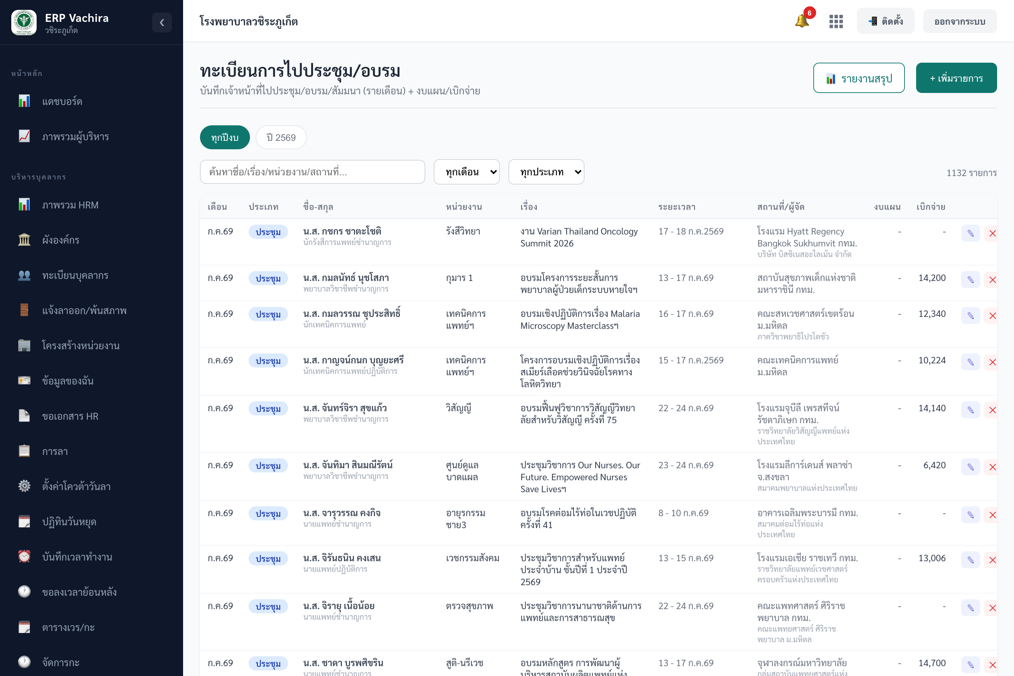
▲ หน้าทะเบียนไปประชุม/อบรม — กรองตามปีงบ เดือน และประเภท
แบบฟอร์มบันทึก — อธิบายทุกช่อง
ช่องกรอก | บังคับ | คำอธิบาย / ตัวอย่าง
ค้นหาบุคลากร | ไม่บังคับ | เลือกจากทะเบียนบุคลากร ระบบดึงคำนำหน้า/ชื่อ/ตำแหน่ง/หน่วยงานมาให้
ชื่อ | ต้องกรอก | ชื่อผู้ไปประชุม/อบรม
ตำแหน่ง / หน่วยงาน | ไม่บังคับ | ตำแหน่งและหน่วยงาน
ปีงบประมาณ | ต้องกรอก | ปีงบประมาณ พ.ศ.
เดือน | ไม่บังคับ | เดือนที่ไป (ต.ค.–ก.ย. ตามปีงบ)
ประเภท | ต้องกรอก | ประชุม / อบรม / สัมมนา / ดูงาน / อื่นๆ
เรื่อง / หัวข้อ | ไม่บังคับ | ชื่อเรื่องที่ไป
ระยะเวลา | ไม่บังคับ | เช่น “3 - 4 พ.ย. 2568”
สถานที่ / ผู้จัด | ไม่บังคับ | สถานที่ประชุมและหน่วยงานผู้จัด
งบแผน / เบิกจ่ายจริง | ไม่บังคับ | จำนวนเงินตามแผน และที่เบิกจ่ายจริง (บาท)

หน้า **รายงานสรุป** แสดงการ์ดรวม (ครั้ง/คน/งบแผน/เบิกจ่ายจริง) และตารางสรุป 4 ชุด (ตามประเภท, ตามเดือน, ผู้ไปบ่อยที่สุด, ตามหน่วยงาน) สั่งพิมพ์ได้
บทที่ 8 คำถามที่พบบ่อย
ถาม: จองห้องแล้วทำไมยังไม่ได้ใช้ทันที
ตอบ: ถ้าห้องนั้นตั้งค่า “ต้องขออนุมัติก่อนใช้ห้อง” คำขอจะเข้าสถานะรออนุมัติ ต้องรอผู้ดูแลห้องอนุมัติก่อน
ถาม: จองเวลาชนกับคนอื่นได้ไหม
ตอบ: ไม่ได้ ระบบกันเวลาชนกันให้อัตโนมัติ ถ้าชนจะไม่บันทึกและแจ้งเตือนให้เลือกเวลาอื่น
ถาม: พิมพ์รายงานการประชุมไม่ได้ ทำไม
ตอบ: ต้องเปลี่ยนสถานะการประชุมเป็น “เสร็จสิ้น” ก่อน จึงจะพิมพ์ฉบับจริงได้ (ระหว่างนั้นใช้ปุ่มดูตัวอย่างฉบับร่างได้)
ถาม: อยากเอาจอไปติดหน้าห้องประชุม ทำยังไง
ตอบ: สร้างจอประเภท “จอหน้าห้องประชุม” ผูกห้อง แล้วคัดลอก URL /display/{token} ไปเปิดบนทีวี
ถาม: ต่างกันยังไงระหว่างจอ Signage กับ Room Board
ตอบ: จอ Signage (/display/{token}) แสดงจอ/ห้องเดียวที่ผูกไว้ ส่วน Room Board (board/rooms) แสดงตารางทุกห้องรวมกันในจอเดียว

